DATABASE PROJECT1 REPORT

학과 : 컴퓨터 공학과

분반 : 003

학번 : 12162065

이름 : 신동석

1. What you’ve implemented and what you’ve NOT

1) create table

Project의 모든 relational tables을 구현하는 데 성공하였다. 문자열과 int가 주가 되었다.

Foreign key와 Primary key를 고려하여 순서를 정허였다. 이 때, foreign key의 경우 대부분 on delete cascade를 이용하여 정보가 사라지면 연관된 relational table의 정보도 사라지게 해두었다. 물론, 어떤 항목은 set null을 활용하여 쓸데없는 정보의 손실을 방지하였다.

2) insert, update

이 두 가지 경우 connection 객체의 PreparedStatement를 이용하여 구현에 성공하였다. psmt에 각 attribute의 값을 set해주고 마지막에 executeUpdate를 하여 implement하였다.

3) select

Select의 경우 ResultSet의 객체 rs를 이용하여 구현에 성공하였다. stmt.executQuery()를 호출하여 return값을 rs에 할당한다. while(rs.next())를 이용하여 다음 행으로 이동하며 정보를 가져dhs다.

4) delete

Delete의 경우, 이번 과제에서는 stmt,executeQuery로 해결할 수 있었다.

5) java에 대한 지식 부족으로 출력 항목들의 열을 맞추지 못하였다.

2. Brief explanation of your implementation

1) Statement를 사용하여 create, delete를 실행하였다.

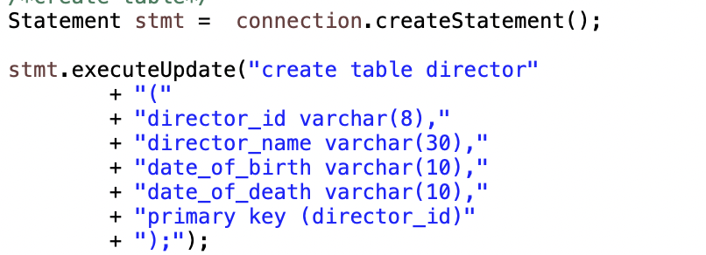

2) PreparedStatement를 사용하여 insert, update를 실행하였다.

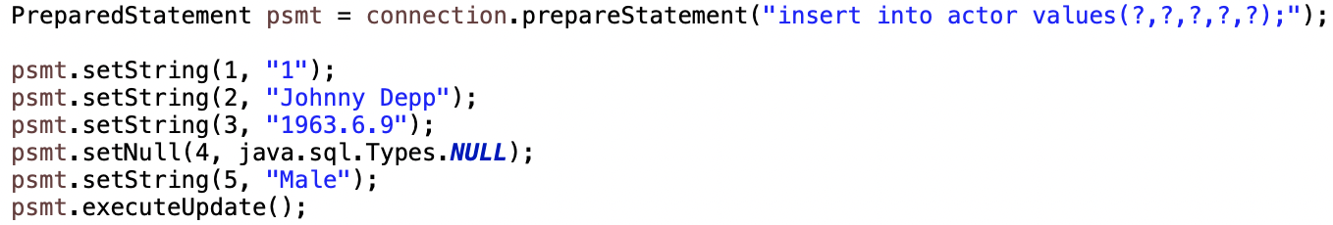

3) ResultSet을 이용하여 select문을 수행하여 출력하였다.

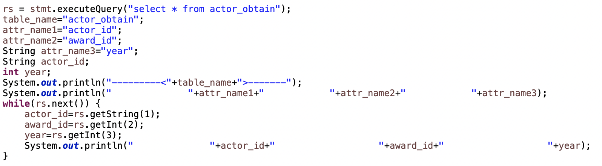

3. How to compile and run

이번 프로젝트에서는 eclipse에 JDBC(Postgresql.jar)를 연동하여 compile and run하였다.

4. Display result for all queries

1)1번은 초기값을 넣는 쿼리문으로 프로그램이 종료되면 table들이 삭제되기 때문에 소스 코드로 대신한다.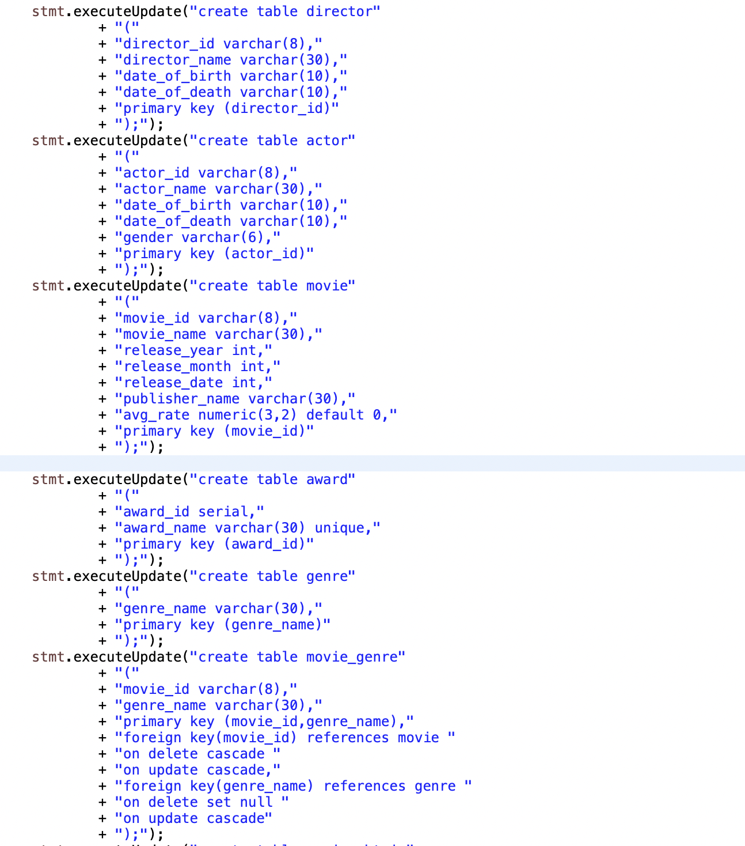

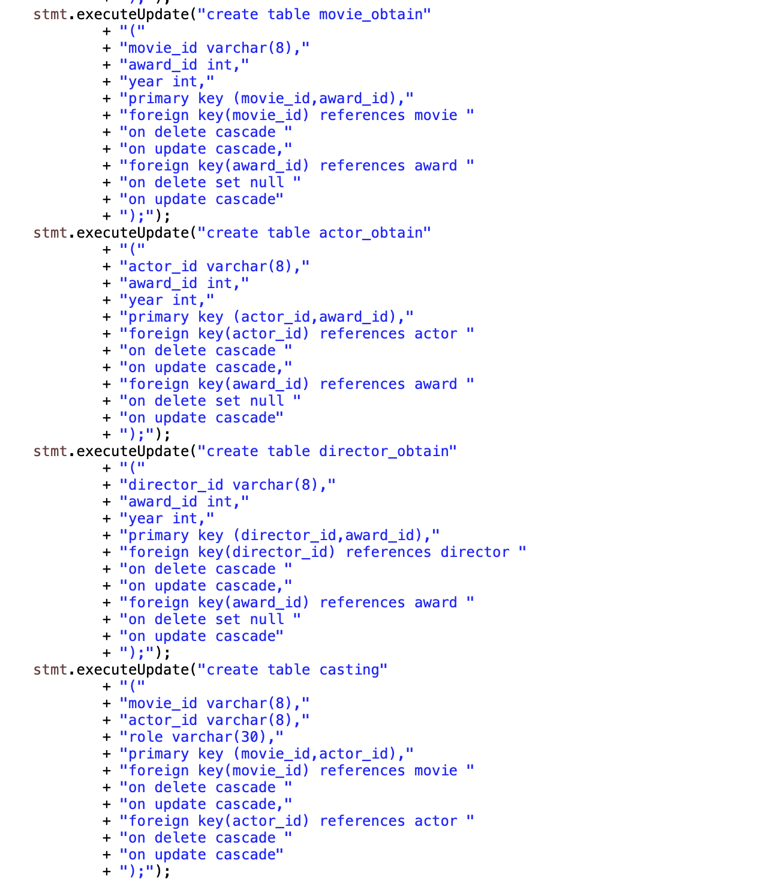

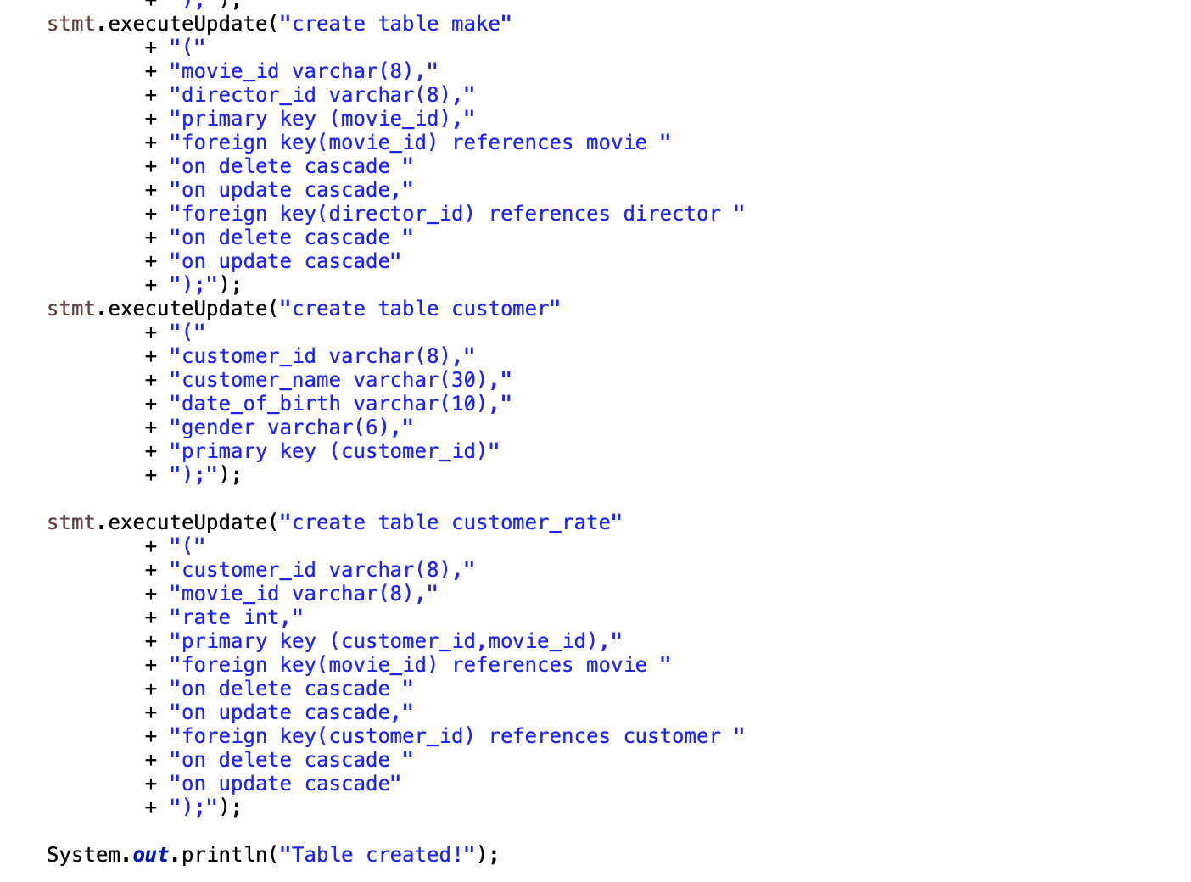

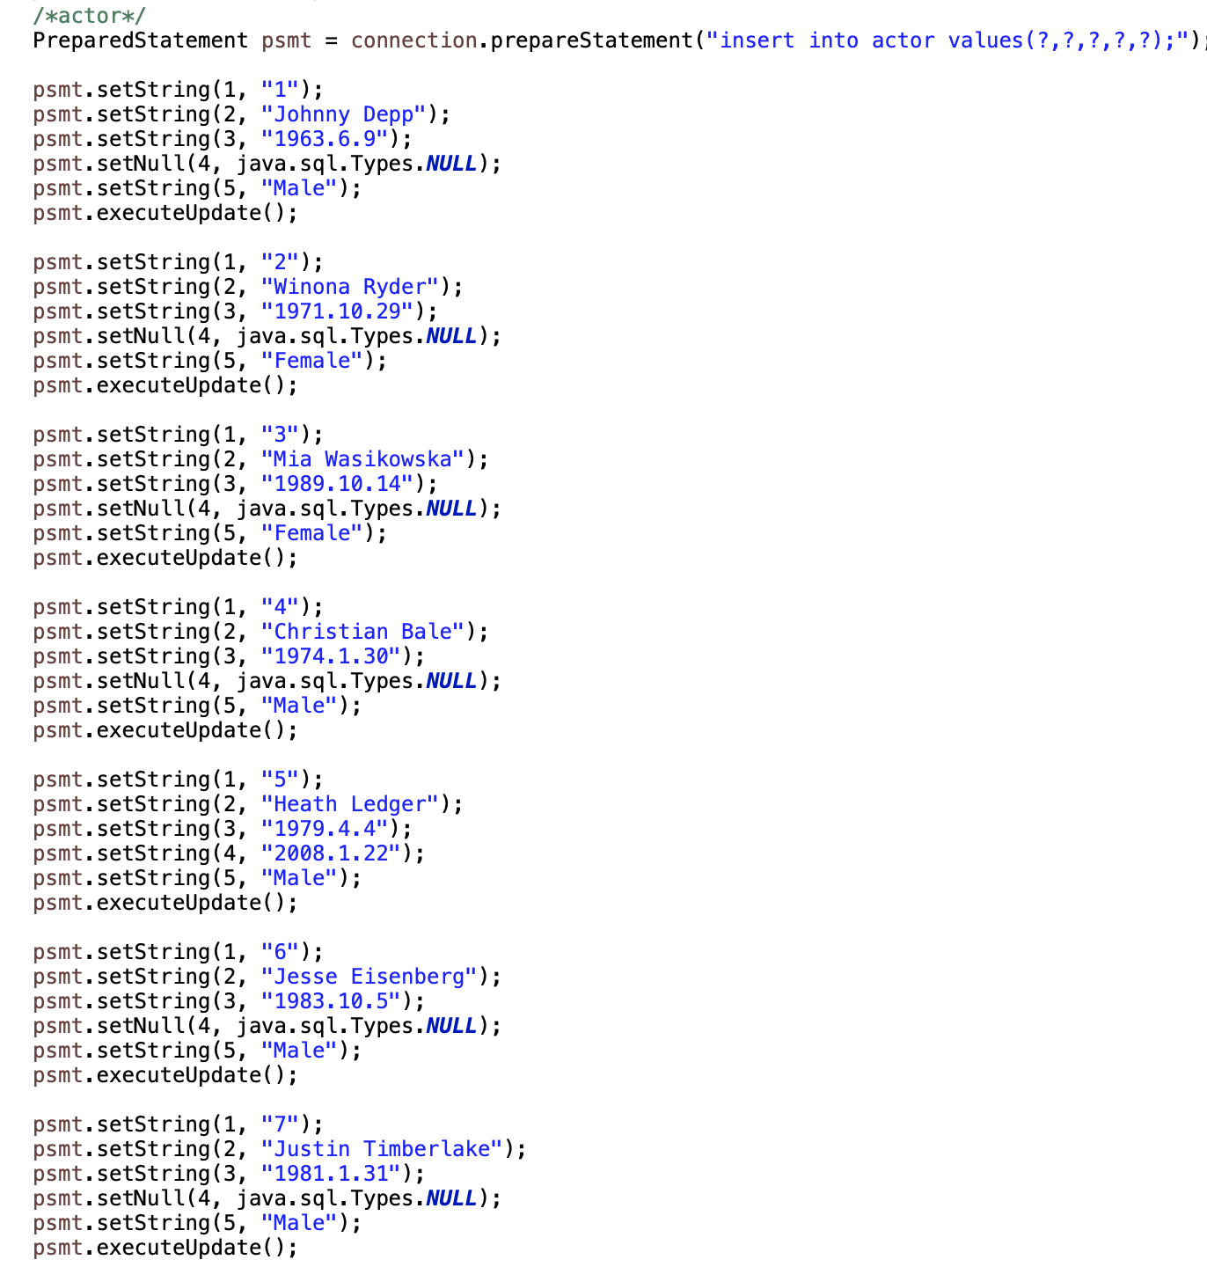

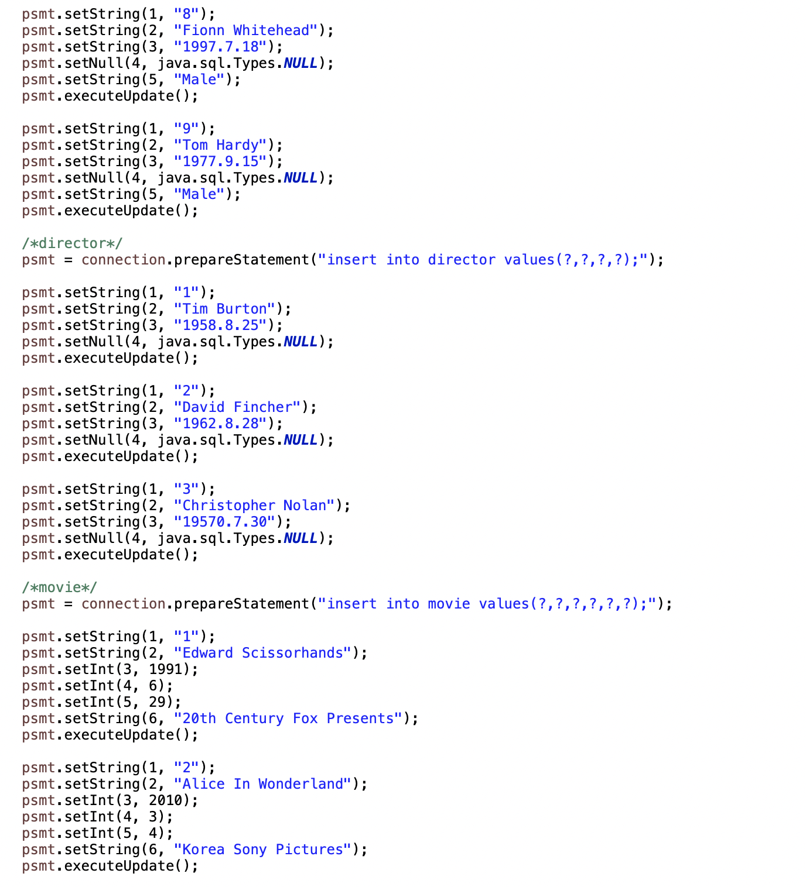

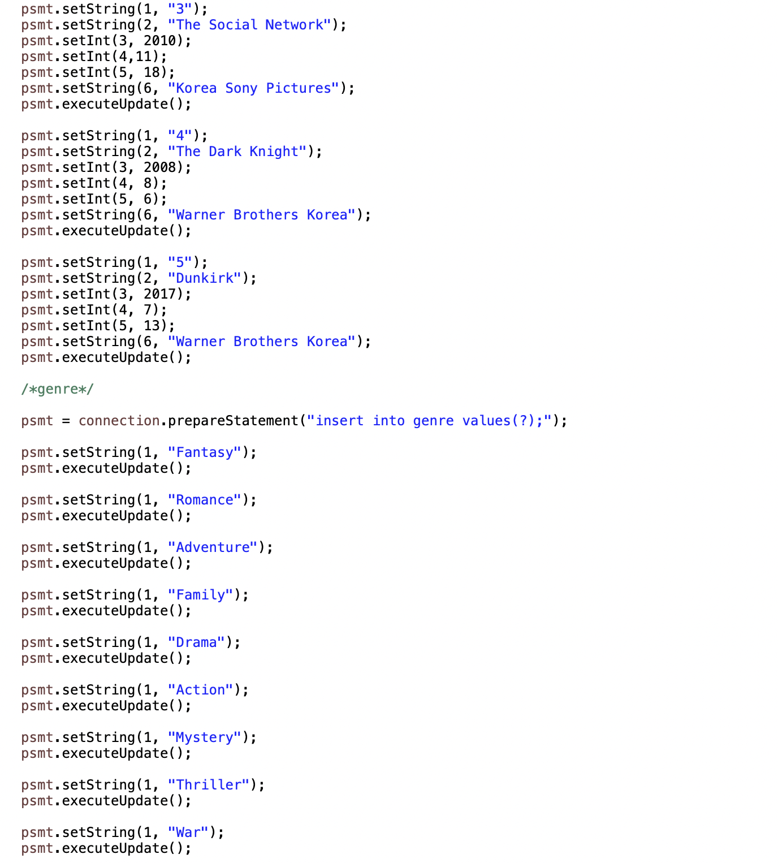

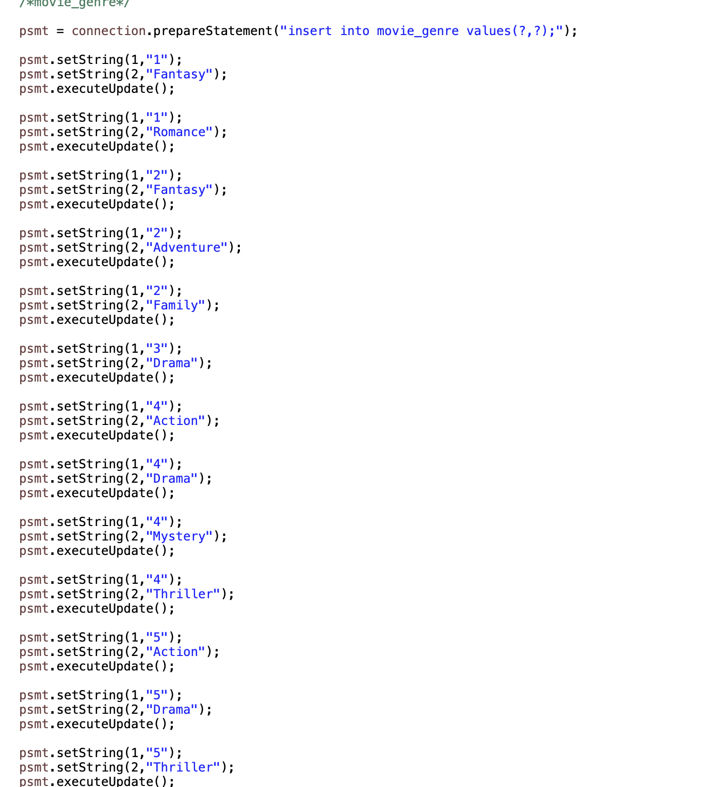

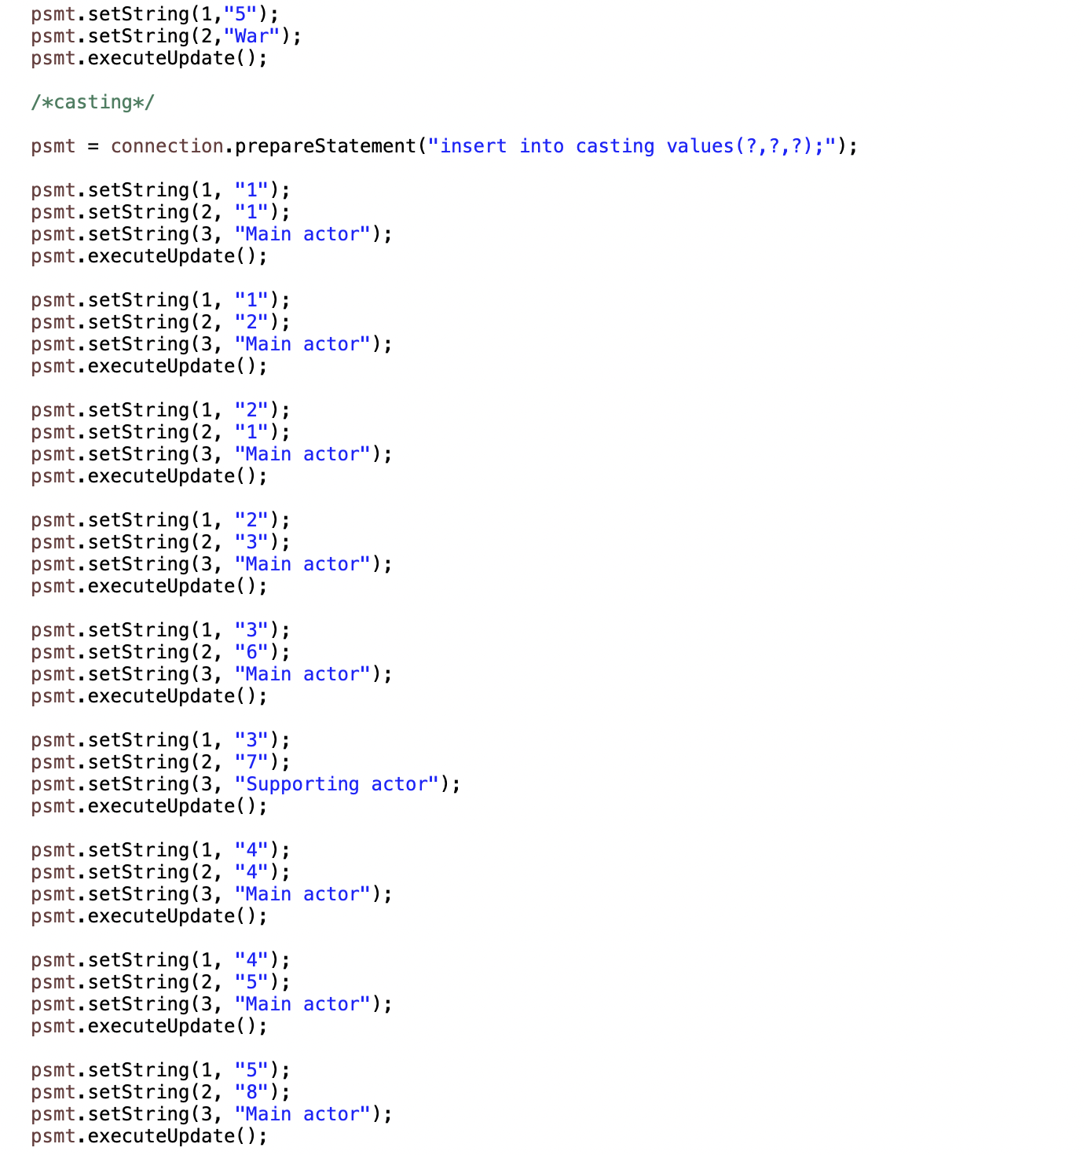

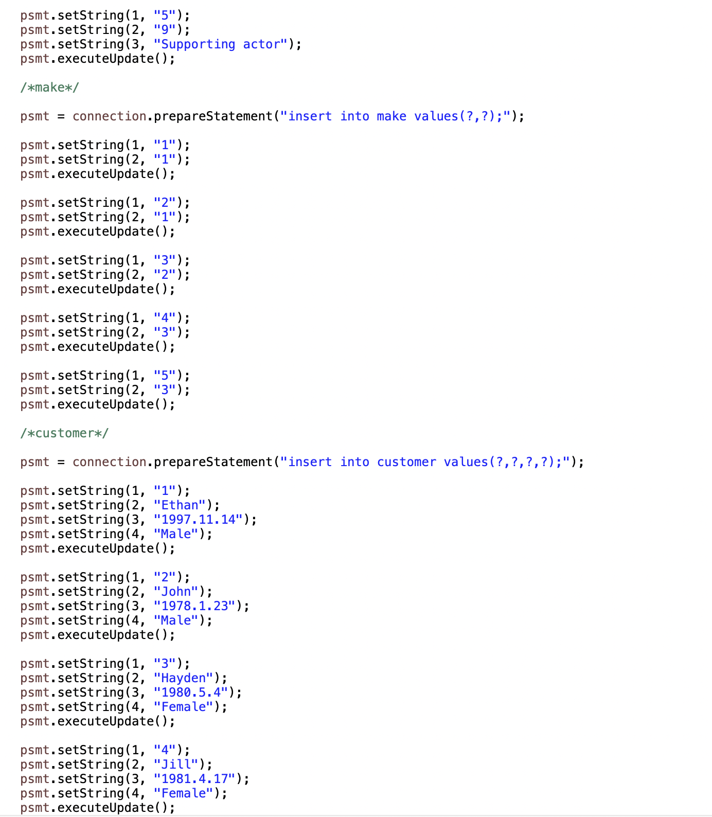

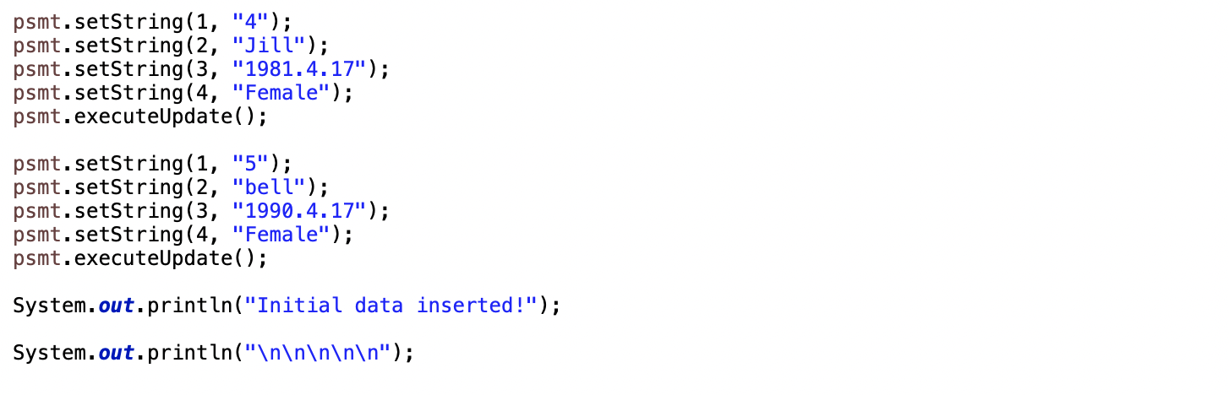

[2 - 1 , 2, 3번]

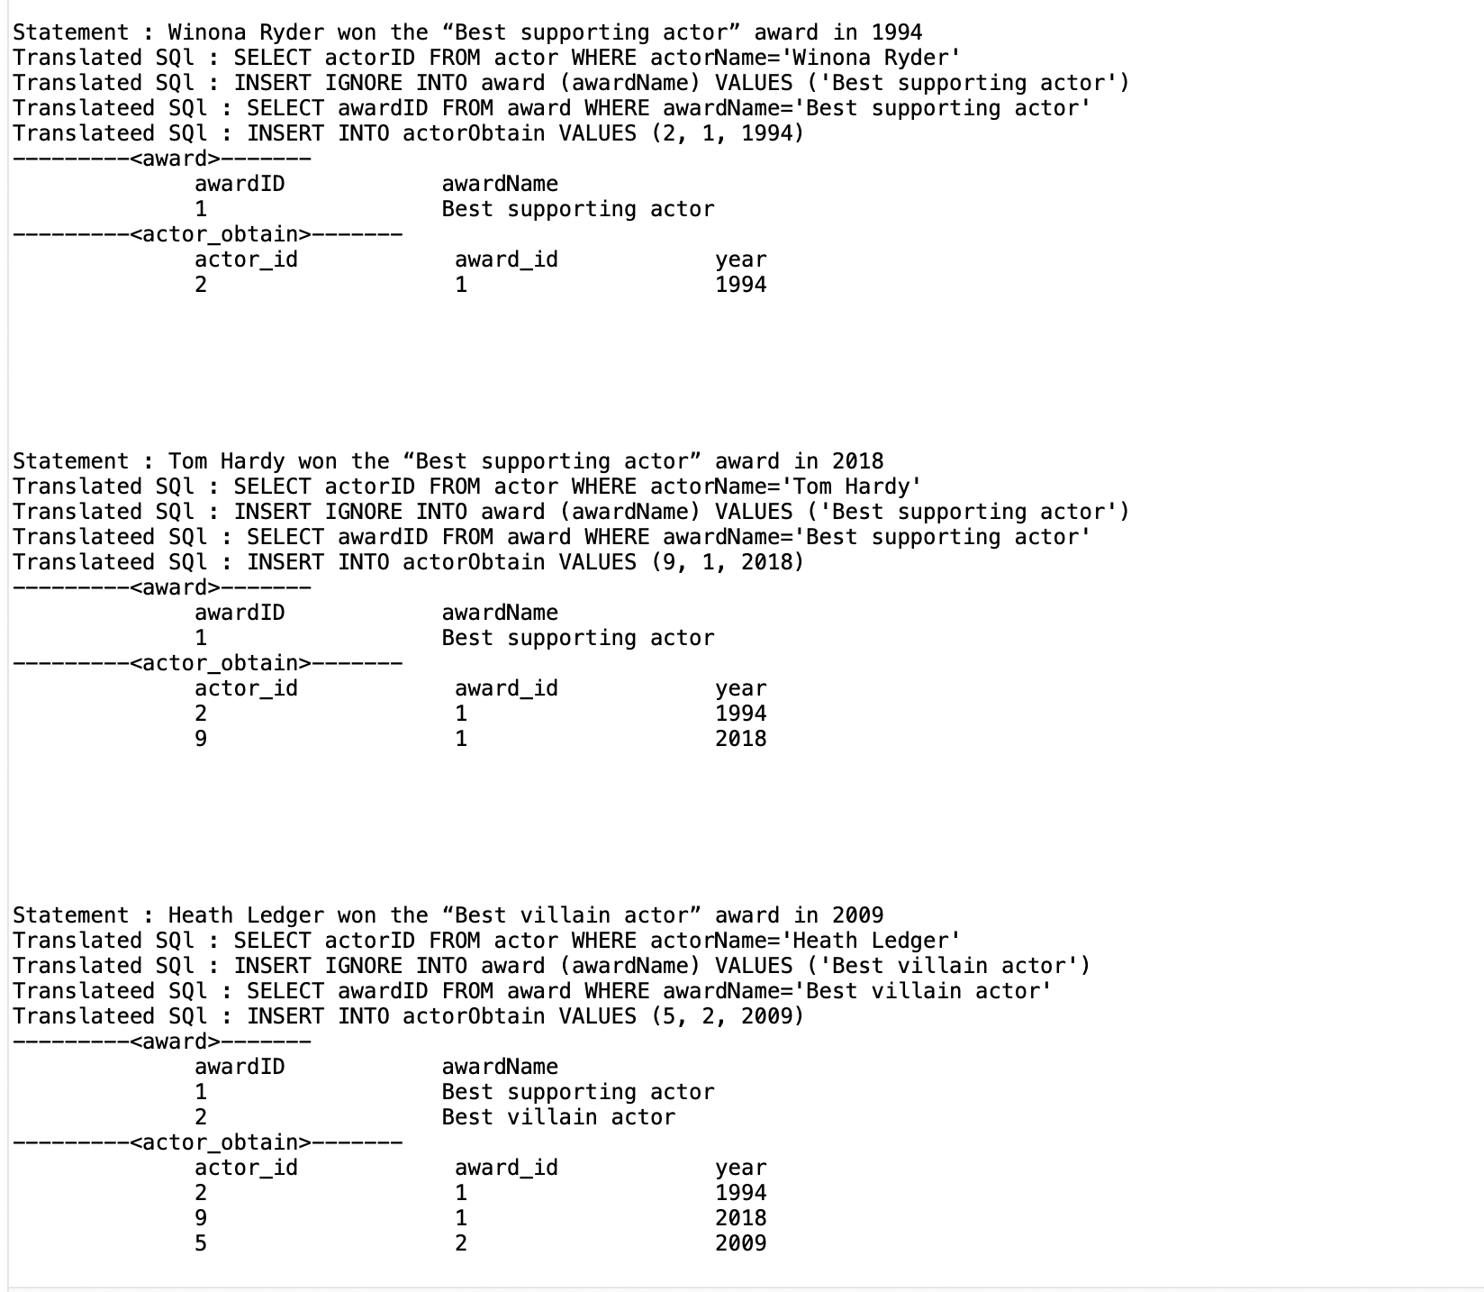

[2 - 4, 5번]

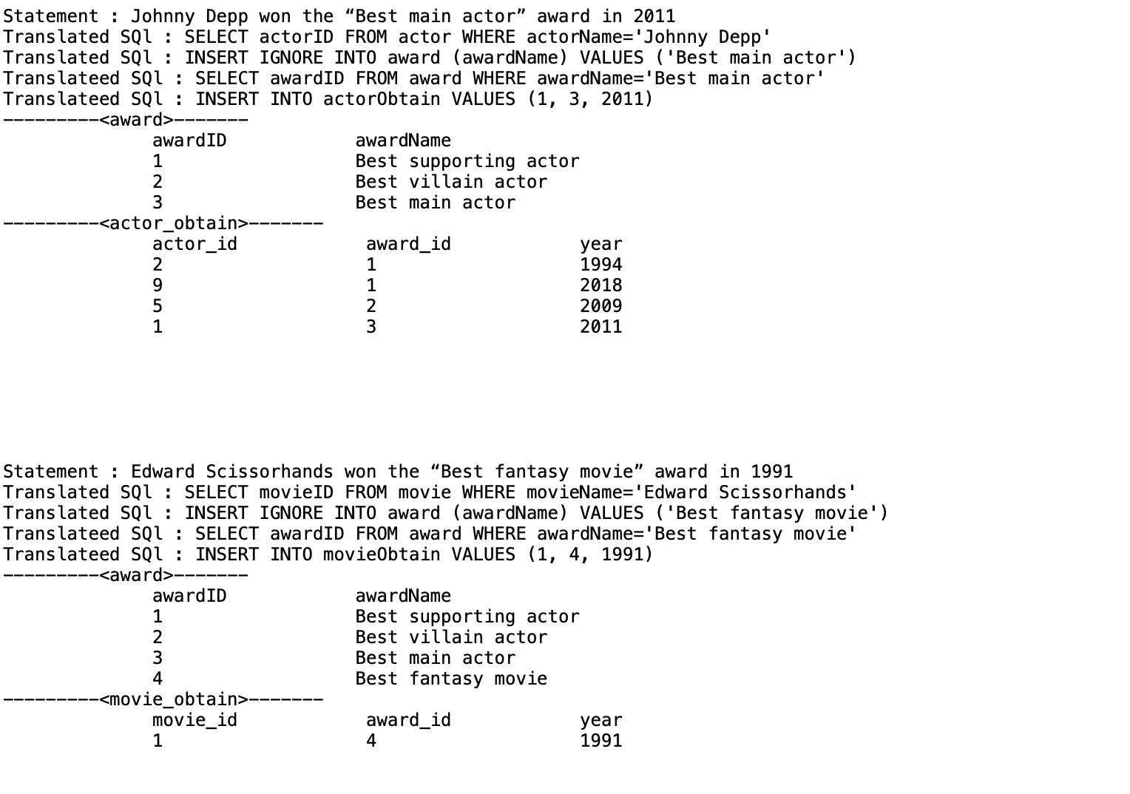

[2 – 6*,* 7 번]

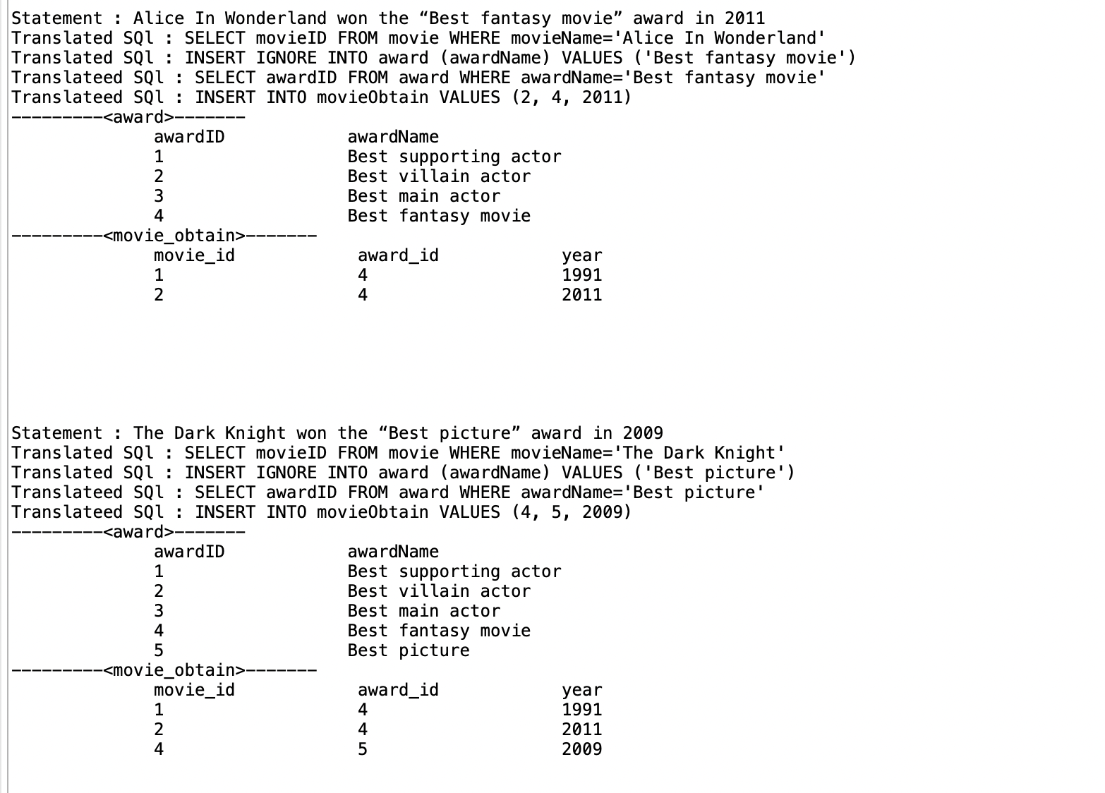

[2 – 8번]

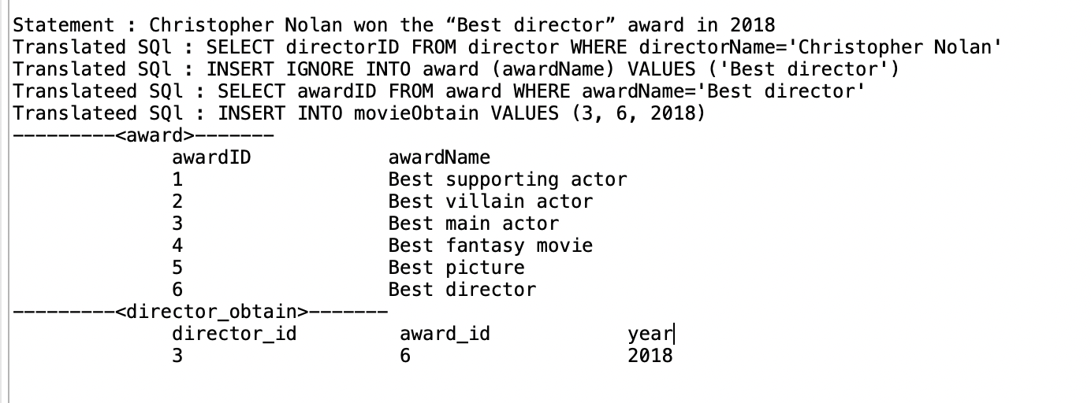

[3 – 1, 2 번]

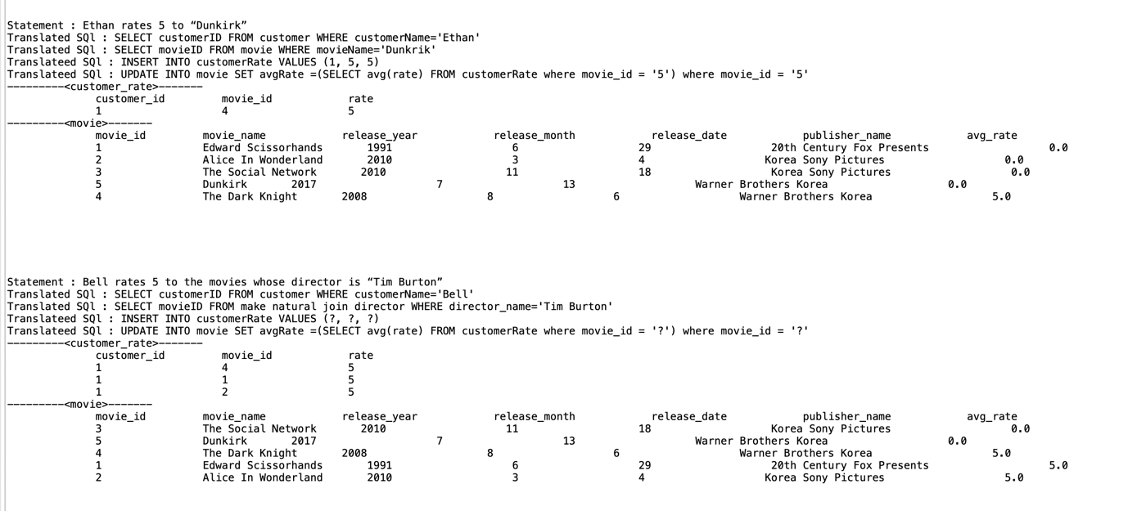

[3 – 3, 4번]

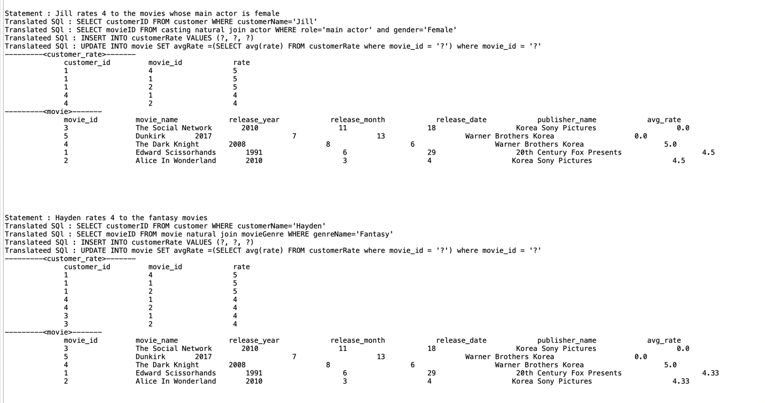

[3 – 5번]

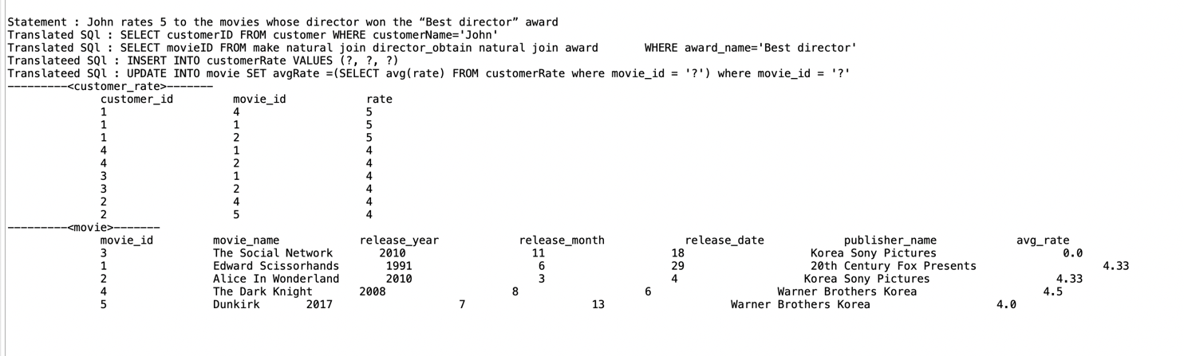

[4번, 5번, 6번]

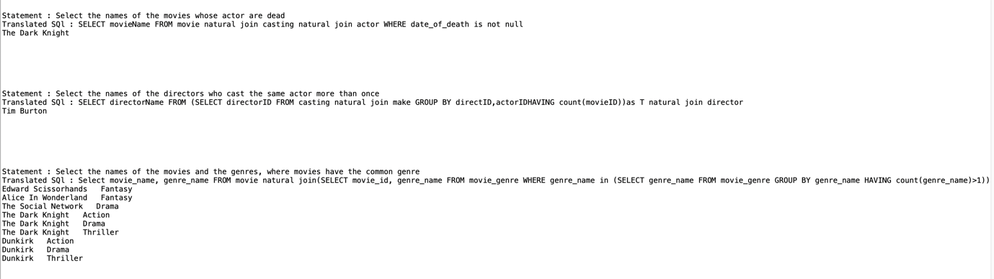

[7번]

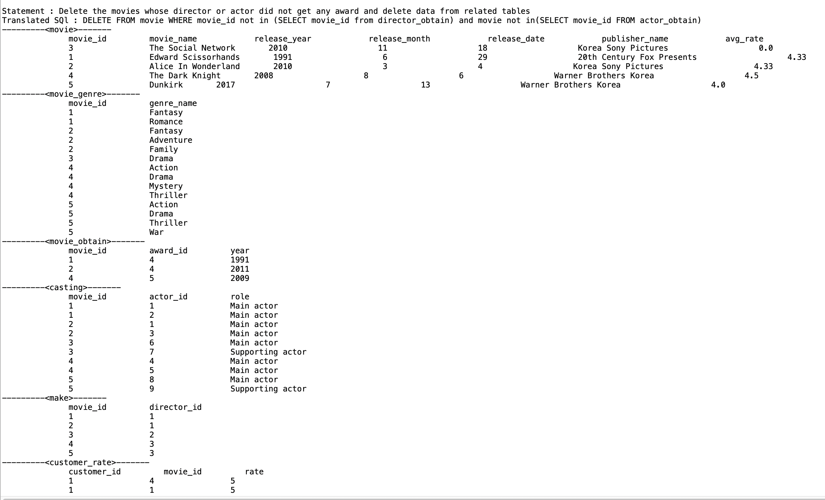

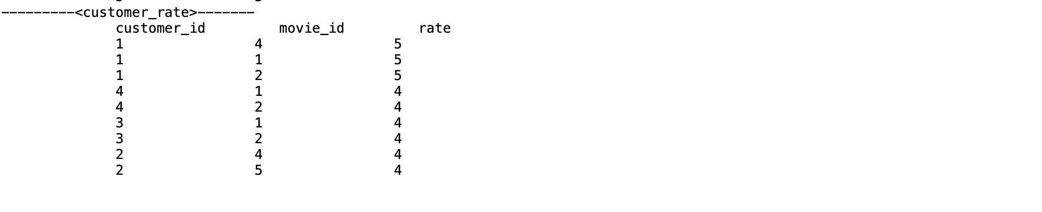

[8번, 9번]

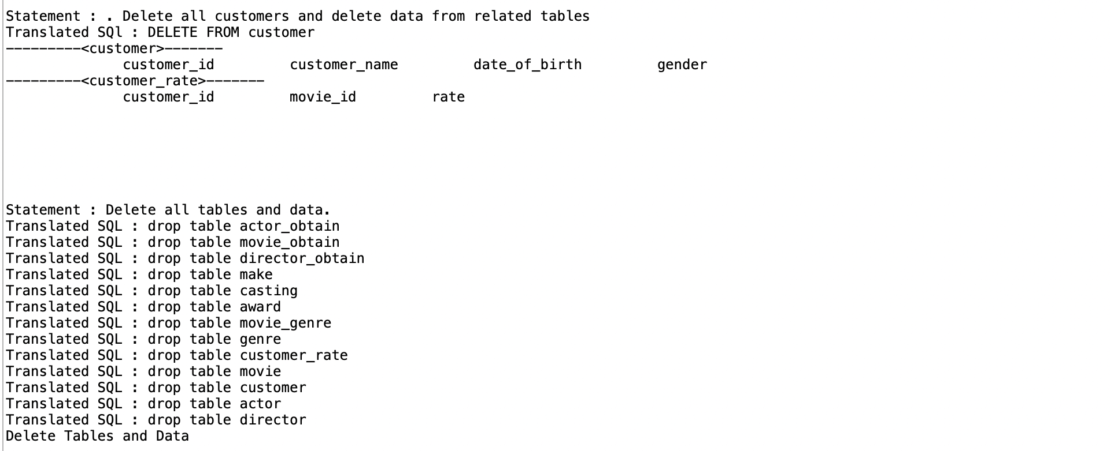

5. Talk about your experience of doing this project

이번 프로젝트 과제는 SQL 기초를 이용하여 테이블을 만들고 정보를 삽입, 추출, 수정, 삭제하는 과제였다. 개인적으로 join을 이용하여 정보를 다루는 것이 어색하여서 어려움을 겪었고, java를 이용하여 데이터베이스를 다루는 것이 익숙하지 않았다.

이론적으로 개념을 학습할 때와는 다른 어려움이 있었지만, 실습을 해보며 안되는 이유를 생각해보고 수정해 볼 수 있는 좋은 기회였던 것 같다.

아쉬운 점은, 좀 더 모듈화를 하여 특정 문자열만 바꾸면 실행이 되게 만들지 못하였다. 예를 들어 함수로 만들어 table name이나 attribute name만 바꿔주면서 사용할 수 있게 만들지 못하였다. 자바에 대한 지식부족으로 인해서 도전하지 못하였는데 다음엔 꼭 해보고 앞으로의 프로젝트들에 활용할 수 있게 만들고 싶다.

직전 학기에 자바기반응용프로그래밍 과목을 수강하였는데 개인적으로 약간 도움이 된 것 같다. 반면, 직전 학기에 수강한 인터넷 프로그래밍 과목 과제를 할 때 좀 더 데이터베이스에 대한 지식이 있었다면 어땠을까 란 생각을 하게 되는 프로젝트였다. 당신 데이터베이스를 아예 몰라 기본 쿼리 문조차 똑바로 다루지 못하였는데 기본 개념과 실습을 통해 발전한 것 같다.

개인적으로, 느낀 점이 있다면 과목과 별개로 컴퓨터 공학과는 다른 어떤 과보다 과목들이 얽혀서 상호작용을 하는 것 같은 느낌을 다시 한 번 강하게 받았다.